*Факультет программной инженерии и компьютерной техники*

*Дисциплина «Основы профессиональной деятельности»*



**Отчет**

**По лабораторной работе №1**

**Вариант №2914**

Выполнил:

Саранча Павел Александрович

Группа: Р3109

Преподаватель:

Саржевский Иван Анатольевич

Г. Санкт-Петербург, 2023 г.

# Текст задания:

1. Создать приведенное в варианте дерево каталогов и файлов с содержимым. В качестве корня дерева использовать каталог lab0 своего домашнего каталога. Для создания и навигации по дереву использовать команды: mkdir, echo, cat, touch, ls, pwd, cd, more, cp, rm, rmdir, mv.

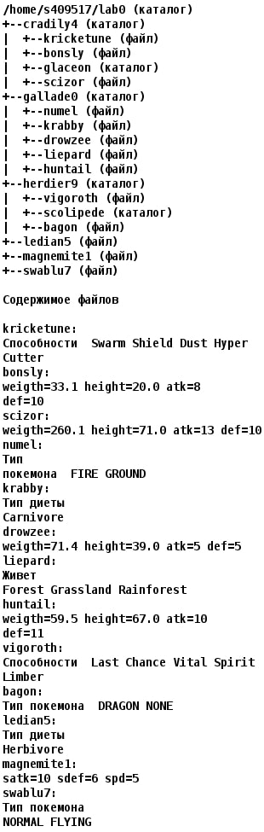

1. Установить согласно заданию права на файлы и каталоги при помощи команды chmod, используя различные способы указания прав.

* cradily4: права 750
* kricketune: права 666
* bonsly: права 044
* glaceon: rwxrw-r--
* scizor: права 440
* gallade0: -wx-wx-wx
* numel: владелец должен читать и записывать файл; группа-владелец должна записывать файл; остальные пользователи должны читать файл
* krabby: rw--w----
* drowzee: владелец должен читать и записывать файл; группа-владелец должна записывать файл; остальные пользователи должны не иметь никаких прав
* liepard: rw--w----
* huntail: владелец должен читать файл; группа-владелец должна не иметь никаких прав; остальные пользователи должны не иметь никаких прав
* herdier9: права 755
* vigoroth: rw--w----
* scolipede: владелец должен читать директорию и переходить в нее; группа-владелец должна записывать директорию и переходить в нее; остальные пользователи должны читать, записывать директорию и переходить в нее
* bagon: владелец должен читать и записывать файл; группа-владелец должна записывать файл; остальные пользователи должны не иметь никаких прав
* ledian5: владелец должен читать и записывать файл; группа-владелец должна записывать файл; остальные пользователи должны записывать файл
* magnemite1: владелец должен не иметь никаких прав; группа-владелец должна читать и записывать файл; остальные пользователи должны записывать файл
* swablu7: rw----r--

3. Скопировать часть дерева и создать ссылки внутри дерева согласно заданию при помощи команд cp и ln, а также комманды cat и перенаправления ввода-вывода.

* объединить содержимое файлов lab0/herdier9/bagon, lab0/herdier9/vigoroth, в новый файл lab0/swablu7_57
* скопировать файл magnemite1 в директорию lab0/herdier9/scolipede
* скопировать содержимое файла magnemite1 в новый файл lab0/cradily4/kricketunemagnemite
* cоздать символическую ссылку для файла ledian5 с именем lab0/herdier9/vigorothledian
* cоздать жесткую ссылку для файла ledian5 с именем lab0/cradily4/kricketuneledian
* создать символическую ссылку c именем Copy_65 на директорию cradily4 в каталоге lab0
* скопировать рекурсивно директорию gallade0 в директорию lab0/herdier9/scolipede

4. Используя команды cat, wc, ls, head, tail, echo, sort, grep выполнить в соответствии с вариантом задания поиск и фильтрацию файлов, каталогов и содержащихся в них данных

* Рекурсивно подсчитать количество строк содержимого файлов из директории lab0, имя которых заканчивается на 'l', результат записать в файл в директории /tmp, ошибки доступа не подавлять и не перенаправлять
* Вывести два последних элемента рекурсивного списка имен и атрибутов файлов в директории lab0, начинающихся на символ 's', список отсортировать по возрастанию размера, добавить вывод ошибок доступа в стандартный поток вывода
* Вывести содержимое файлов в директории gallade0, оставить только строки, заканчивающиеся на 'e', подавить вывод ошибок доступа
* Вывести содержимое файлов: bonsly, scizor, numel, krabby, drowzee, liepard с номерами строк, оставить только строки, содержащие "tk", ошибки доступа не подавлять и не перенаправлять
* Вывести три первых элемента рекурсивного списка имен и атрибутов файлов в директории lab0, список отсортировать по возрастанию количества жестких ссылок, ошибки доступа не подавлять и не перенаправлять
* Вывести список имен и атрибутов файлов в директории herdier9, список отсортировать по возрастанию даты изменения записи о файле, ошибки доступа не подавлять и не перенаправлять

5. Выполнить удаление файлов и каталогов при помощи команд rm и rmdir согласно варианту задания.

* Удалить файл swablu7
* Удалить файл lab0/gallade0/drowzee
* удалить символические ссылки lab0/herdier9/vigorothledi*
* удалить жесткие ссылки lab0/cradily4/kricketuneledi*
* Удалить директорию gallade0
* Удалить директорию lab0/herdier9/scoliped

# Исходный код:

# Задание 1:

# 

**Задание 2:**

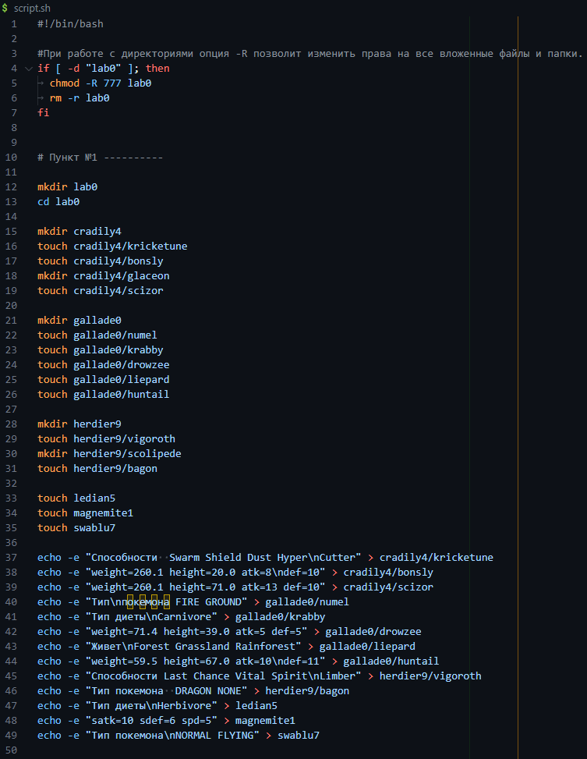

**Задание 3:**

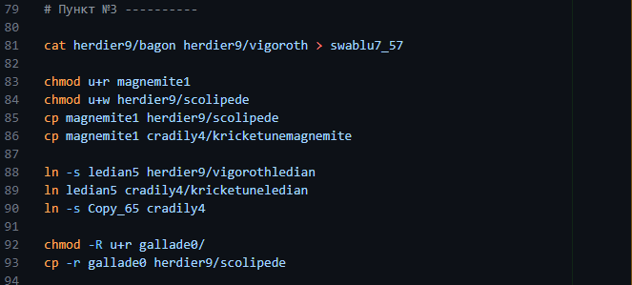

**Вывод иерархии файлов и каталогов (ls -lR) из директории lab0**

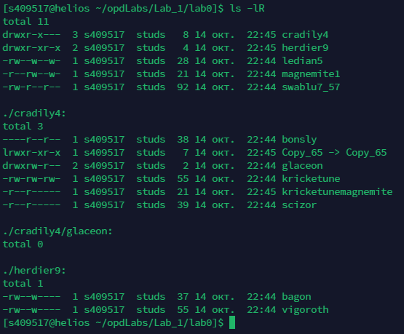

**Задание 4:**

* **Задание 4.1**

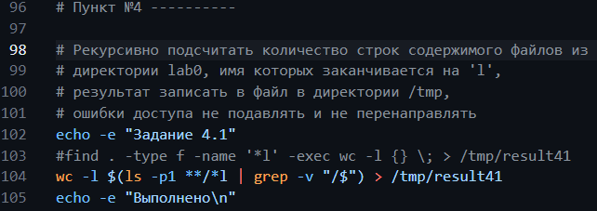

**Вывод результата в директории /tmp**

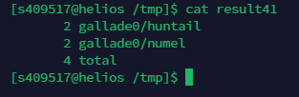

* **Задание 4.2**

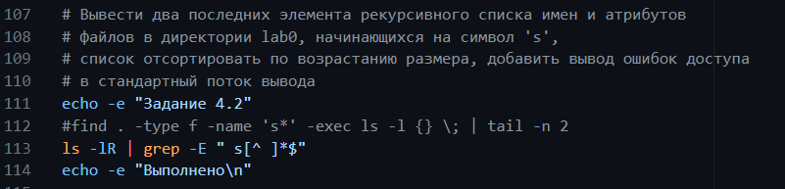

**Результат выполнения:**

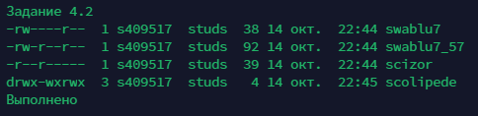

* **Задание 4.3**

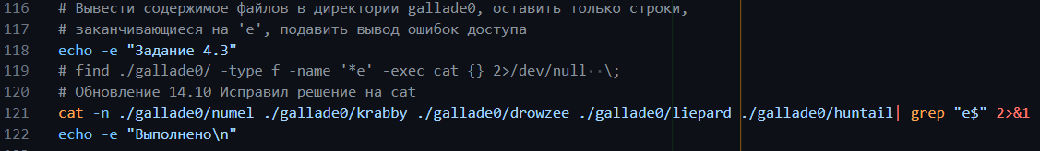

**Результат выполнения:**



* **Задание 4.4**



**Результат выполнения:**

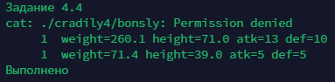

* **Задание 4.5**

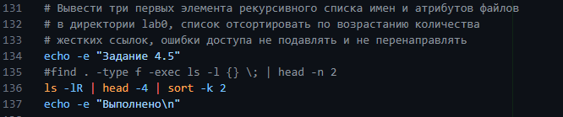

**Результат выполнения:**

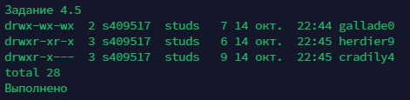

* **Задание 4.6**

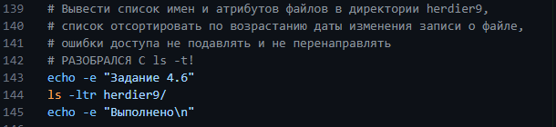

**Результат выполнения:**

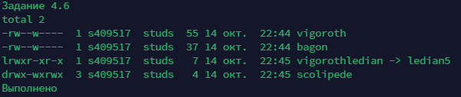

**Задание 5.**

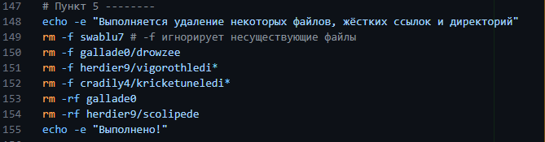

# Вывод

Эта лабораторная работа помогла запомнить команды, которые я использую в UNIX-системах, ориентироваться в файловой системе, искать файлы по имени и содержанию, узнать новые утилиты и их ключи, дала мне новый взгляд на то, как их использовать.